I. Hoạch định kinh doanh & Mở rộng chuỗi cửa hàng.
Farmers Market định vị mình là chuỗi siêu thị thực phẩm sạch và trái cây nhập khẩu cao cấp, hướng tới tập khách hàng trung lưu, dân văn phòng và những người quan tâm đến sức khỏe.
Farmers Market đang thực hiện kế hoạch mở rộng cửa hàng offline và online tại địa bàn TPHCM, giúp khách hàng dễ dàng và thuận tiện hơn trong việc mua sắm hàng hóa. Từ con số gần 10 cửa hàng online và offline đang hoạt động hiện tại, chuỗi này dự kiến nâng con số lên mức 18 cửa hàng trong năm tới, đồng thời mở rộng thêm nhiều mặt hàng, nâng cao trải nghiệm tiêu dùng.
Định hướng chiến lược kinh doanh
1. Xác thực quy mô và mục tiêu mở rộng
Hiện tại: Hệ thống đang vận hành khoảng 10 chi nhánh vật lý phủ rộng tại các quận trung tâm TP.HCM (như Nguyễn Thị Minh Khai - Q.3, Phan Xích Long - Phú Nhuận, Hai Bà Trưng - Q.1, Hoàng Hoa Thám - Bình Thạnh, Nguyễn Thị Thập - Q.7, Vinhomes Grand Park - Thủ Đức).
Mục tiêu 18 cửa hàng: Kế hoạch nâng tổng số chi nhánh lên con số 18 là bước đi thực tế nhằm tối ưu hóa chi phí vận hành logistic cốt lõi và tăng độ phủ thương hiệu tại các cụm dân cư cao cấp.
2. Định vị chiến lược (Offline & Đa kênh)
Vị trí đắc địa: Việc lựa chọn mặt bằng dạng Minimart/Premium Grocery tại chân các tòa chung cư lớn (như Lumière Riverside, Vinhomes) giúp chuỗi tiếp cận trực diện nhóm khách hàng cư dân có thu nhập cao, bận rộn nhưng khắt khe về sức khỏe.
Hệ sinh thái O2O: Farmers Market là một trong số ít chuỗi thực phẩm sạch tích hợp rất sâu với các app giao đồ ăn. Việc vận hành song song App/Website riêng kết hợp giao hỏa tốc qua GrabMart, ShopeeFood giúp họ chiếm lĩnh doanh số từ tệp khách hàng văn phòng lười đi chợ trực tiếp.
3. Hệ sinh thái sản phẩm và "Mũi nhọn" Quà tặng
Cơ cấu danh mục: Do đặc thù biên lợi nhuận của thực phẩm tươi sống (thịt, cá, rau củ) thường thấp và tỷ lệ hao hụt cao, việc đa dạng hóa sang hàng nhập khẩu đại trà và đồ ăn chế biến sẵn (Ready-to-cook) giúp họ cải thiện dòng tiền dòng.
Mảng B2B & Giỏ quà: Đây chính là "gà đẻ trứng vàng" về mặt lợi nhuận. Các bộ sưu tập quà tặng (Quà Tết, Quà Trung Thu) thiết kế đóng gói cao cấp nhắm vào tệp doanh nghiệp (B2B) giúp chuỗi đột phá doanh thu vào các giai đoạn cao điểm cuối năm

- Quy trình chăm sóc khách hàng.
Mô trả qui trình
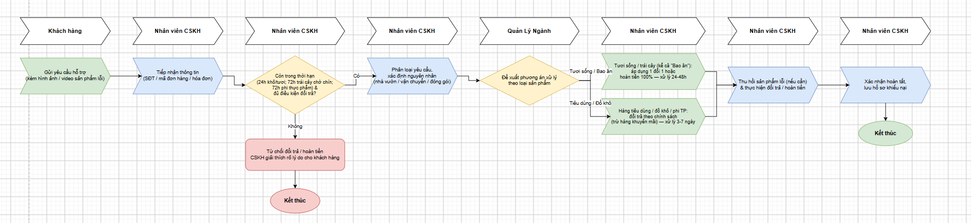
Hình 1 . Qui trình chi tiết chắm sóc khách hàng
1. Chính sách chăm sóc khách hàng
Cam kết 1 đổi 1 hoặc Hoàn tiền 100%: Áp dụng đối với các sản phẩm trái cây, rau củ quả, thịt cá tươi sống bị hư hỏng từ bên trong (sượng, lạt, chua, thối lõi), dập nát trong quá trình vận chuyển, hoặc chất lượng không đúng như mô tả.
Thời gian áp dụng: Hỗ trợ xử lý nhanh chóng trong vòng 24h - 48h kể từ khi nhận hàng đối với thực phẩm tươi sống. Với hàng hóa tiêu dùng, đồ khô, thời gian đổi trả có thể kéo dài từ 3 - 7 ngày tùy loại sản phẩm.
Chính sách "Bao ăn": Áp dụng cho các loại trái cây khó nhận biết chất lượng từ bên ngoài (như sầu riêng, bơ, dưa lưới, măng cụt...).
2. Điều kiện để được hỗ trợ khách hàng
Sản phẩm còn nguyên vẹn, độ mới 100%, không bi dính dơ, không bị hư hỏng, đầy đủ nhãn mác, bao bì và phụ kiện kèm theo. Đối với các sản phẩm được niêm phong, yêu cầu còn nguyên đai kiện/niêm phong ban đầu (trừ trường hợp sản phẩm bị dập hỏng hoặc hư hại trong quá trình vận chuyển).
Khách hàng cần cung cấp số điện thoại mua hàng, mã đơn hàng hoặc hóa đơn (bill giấy/bill điện tử).
Khách hàng cần chụp hình hoặc quay video rõ nét tình trạng sản phẩm (dập, úng, nấm mốc, sượng...) ngay khi phát hiện hoặc cắt/bổ ra. Đối với một số trường hợp, cửa hàng có thể yêu cầu giữ lại phần sản phẩm lỗi để thu hồi.
Áp dụng nguyên tắc "Tin tưởng khách hàng trước" để xử lý ngay, bỏ qua các thủ tục đối soát nội bộ rườm rỡ gây ức chế cho khách.

3. Quy trình xử lý khiếu nại & Đổi trả
Khách hàng liên hệ qua các kênh chính thức như Tổng đài CSKH miễn phí (1900636950), nhắn tin qua Fanpage/Zalo OA của Farmers Market, hoặc mang trực tiếp đến cửa hàng. Khách hàng gửi kèm hình ảnh/video thực tế của sản phẩm lỗi.
Đội ngũ CSKH sẽ đối chiếu thông tin đơn hàng, kiểm tra hình ảnh để xác định mức độ hư hỏng và nguyên nhân (do chất lượng từ nhà vườn, do vận chuyển, hay do lỗi đóng gói):
Đối với thực phẩm hàng khô , hàng tươi : trong 24 giờ kể từ lúc nhận hàng
Đối với thực phẩm trái cây chờ chín: trong 72 giờ ( 03 ngày ) kể từ lúc nhận hàng
Đối với hàng Phi Thực phẩm: trong 72 giờ ( 03 ngày ) kể từ lúc nhận hàng
Không áp dụng đổi trả thực phẩm tươi và thực phẩm đông lạnh khi xảy ra lỗi chức lượng từ nhà sản xuất
4. Các trường hợp đổi trả:
Sản phẩm giao sai, giao thiếu theo đơn hàng.
Sản phẩm bị lỗi chất lượng, hư hỏng do lỗi của nhà sản xuất.
Sản phẩm không đảm bảo chất lượng đã cam kết.
Sản phẩm có dấu hiệu đã qua sử dụng hoặc hết hạn sử dụng tại thời điểm nhận hàng.
Sản phẩm bị hư hỏng, giảm chất lượng trong quá trình Farmers Market vận chuyển đến khách hàng (chỉ áp dụng đối với đơn hàng đặt online và website, không áp dụng mua trực tiếp tại cửa hàng).
5. ĐIỀU KIỆN ĐỔI TRẢ SẢN PHẨM
Sản phẩm đủ điều kiện đổi trả khi thỏa các điều kiện sau:
Có hóa đơn mua hàng và hóa đơn GTGT (nếu có).
Sản phẩm được bảo quản trong điều kiện phù hợp theo khuyến cáo của nhà sản xuất.
Sản phẩm còn nguyên vẹn tem nhãn, bao bì (đối với hàng đóng gói).
Gửi lại hàng cho Farmers Market khi thực hiện đổi trả.
Không áp dụng cho sản phẩm mua trong chương trình giảm giá, khuyến mãi.
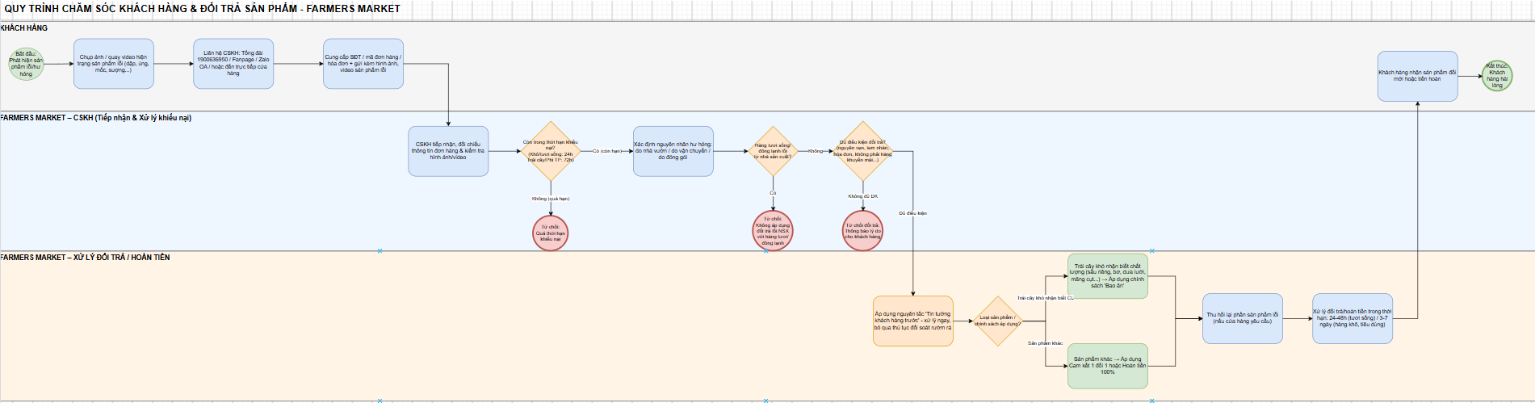
Hình 2: Mô hình BPMN chăm sóc khách hàng
III. Phân tích quy trình
Các tác nhân tham gia quy trình
Khách hàng: Người phát hiện sản phẩm lỗi/hư hỏng, gửi yêu cầu hỗ trợ qua Hotline/Fanpage/Zalo OA/trực tiếp cửa hàng, cung cấp hình ảnh/video và thông tin đơn hàng, tham gia xác nhận khi quy trình hoàn tất.
Nhân viên CSKH: Tiếp nhận yêu cầu, đối chiếu thông tin đơn hàng, kiểm tra thời hạn và điều kiện đổi trả, phân loại yêu cầu theo nguyên nhân (nhà vườn/vận chuyển/đóng gói), thực hiện thu hồi sản phẩm lỗi (nếu cần), tiến hành đổi trả/hoàn tiền và xác nhận hoàn tất với khách hàng.
Quản Lý Ngành: Xem xét các trường hợp cần đề xuất phương án xử lý theo loại sản phẩm, quyết định áp dụng hình thức "1 đổi 1/Hoàn tiền 100%" hay "đổi trả theo chính sách thông thường".
Khách hàng của quy trình này
Người gửi yêu cầu hỗ trợ trong quy trình chính là khách hàng, vì toàn bộ quy trình được thiết kế nhằm đáp ứng nhu cầu của khách hàng gặp sự cố về chất lượng, giao sai/thiếu hàng, hoặc sản phẩm không đúng như cam kết. Khách hàng vừa là người khởi phát quy trình (gửi yêu cầu), vừa là người thụ hưởng kết quả cuối cùng (nhận đổi/hoàn tiền hoặc lời giải thích thỏa đáng).
Giá trị mà quy trình mang lại
Xử lý nhanh, đúng cam kết đối với các mặt hàng nhạy cảm về thời gian (thực phẩm tươi sống, trái cây "Bao ăn") , bảo vệ quyền lợi khách hàng ngay cả khi lỗi khó phát hiện từ bên ngoài.
Khách hàng có đầu mối liên hệ rõ ràng (Hotline/Fanpage/Zalo OA/cửa hàng) và được phản hồi trong khung thời gian xác định (24h–72h tùy loại hàng).
Nguyên tắc "tin tưởng khách hàng trước" giúp giảm ma sát trong trải nghiệm mua sắm, tăng thiện cảm với thương hiệu , đặc biệt quan trọng với ngành hàng thực phẩm tươi sống vốn có tỷ lệ hư hỏng tự nhiên cao.
Việc phân loại nguyên nhân (nhà vườn/vận chuyển/đóng gói) giúp doanh nghiệp không chỉ giải quyết sự vụ mà còn tích lũy dữ liệu để cải thiện chất lượng nguồn hàng và khâu vận chuyển về sau.
Phân định rõ 2 luồng chính sách (đổi trả nhanh cho hàng tươi sống vs. quy trình chuẩn cho hàng tiêu dùng) giúp nhân viên xử lý đúng trọng tâm, tránh áp dụng sai chính sách.

Những kết quả có thể đạt được của quy trình
Yêu cầu đủ điều kiện và trong thời hạn : Nhân viên CSKH (hoặc Quản Lý Ngành với trường hợp cần duyệt) xử lý đổi trả/hoàn tiền , khách hàng hài lòng, quy trình kết thúc thành công.
Yêu cầu không đủ điều kiện: (hết hạn, sản phẩm không còn nguyên vẹn, thuộc hàng khuyến mãi, thiếu hóa đơn...) , CSKH từ chối và giải thích lý do rõ ràng cho khách hàng, quy trình kết thúc, không phát sinh đổi trả.
Trường hợp cần xác minh thêm (ví dụ nghi ngờ về nguyên nhân hư hỏng, giá trị đơn hàng lớn) , chuyển lên Quản Lý Ngành đề xuất phương án trước khi CSKH thực hiện ,đảm bảo quyết định có kiểm soát mà vẫn giữ tốc độ xử lý.

